**PENGARUH UKURAN PERUSAHAAN DAN INTENSITAS MODAL TERHADAP AGRESIVITAS PAJAK PADA PERUSAHAAN TRANSPORTASI YANG TERDAFTAR DI PERUSAHAAN BURSA EFEK INDONESIA TAHUN 2017-2022**

**SKRIPSI**

Sebagai Salah Satu Syarat Untuk Memperoleh Gelar

Sarjana Akuntansi Pada

Program Studi Akuntansi



**ANISA AHMADLIA**

**NIM: 1962201072**

**FAKULTAS EKONOMI DAN BISNIS**

**INSTITUT TEKNOLOGI DAN BISNIS AHMAD DAHLAN**

**JAKARTA**

**2023**

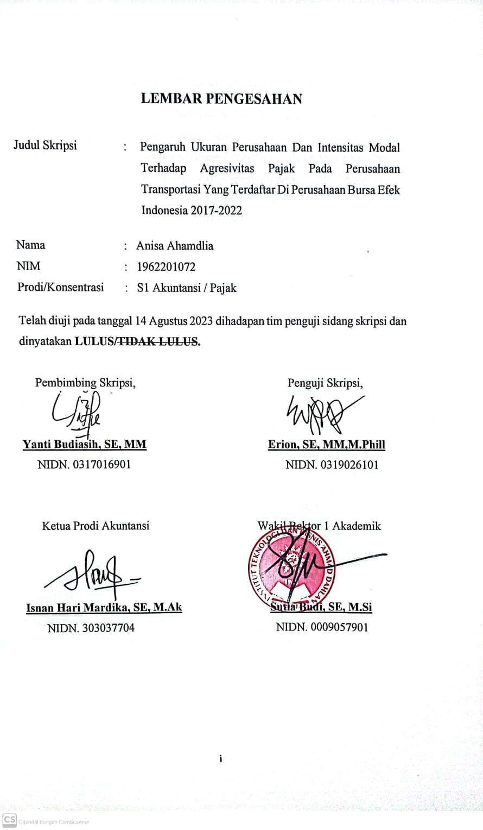

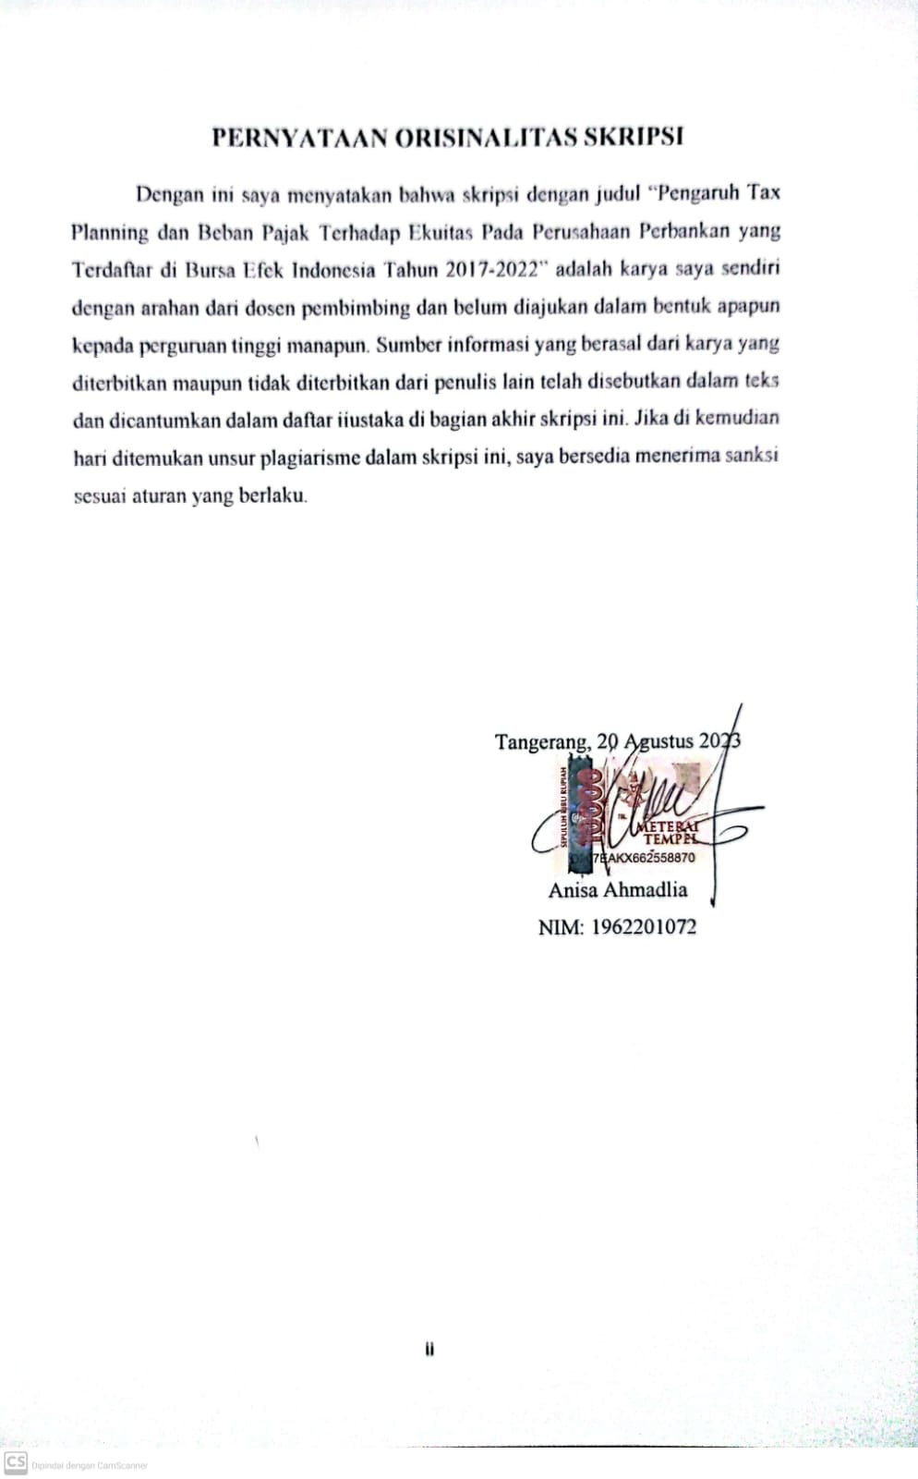

# LEMBARAN PERSEMBAHAN

*Bismillahirrohmaan’nirrohim*

Alhamdulillah, penulis panjatkan kehadirat Allah SWT yang telah melimpahkan rahmat-Nya sehingga penulis dapat menyelesaikan skripsi ini dan mampu menghadapi kesulitan-kesulitan yang datang silih berganti. Segala puji dan syukur penulis ucapkan kepada-Mu Ya Rabb atas segala kemudahan yang telah Engkau berikan sehingga penulis mampu menyelesaikan pendidikan ini dan juga terima kasih karena sudah diberi kesempatan untuk memiliki orang-orang yang berarti dalam hidup penulis, yang selalu memberikan do’a serta semangat untuk penulis. Untuk karya yang sederhana ini maka penulis persembahkan dan berikan terima kasih yang sebesar-besarnya untuk :

1. Skripsi ini saya persembahkan sepenuhnya untuk orang tua hebat dalam hidup saya, Papa dan Mama. Keduanya telah melakukan segala yang mungkin untuk membawa penulis ke tahap menyelesaikan skripsi ini. Terima kasih untuk semua pengorbanan, nasihat baik, dan doa yang terus di berikan untuk penulis.
2. Saudari-saudari penulis, Tiara, Rizky, Dafa, dan Naufal yang tak jarang penulis mintai tolong dan senantiasa menjadi penyemangat dan penghibur dalam penyelesaian skripsi.
3. Oncu Kirom dan Oncu Iir yang senantiasa mensupport penulis dalam menyelesaikan Skripsi
4. Terkhususnya kepada Faisal Alfareza, Risma Agraeni, Oktavia Riztiami Shavira Zahara dan Nursabilla Adha yang telah memberikan *big support,* nasihat, pengingat, dan motivasi kepada penulis selama ini. Terima kasih karena sudah menjadi *support system* dan tempat penulis untuk menyuarakan rasa malas, rasa pusing, rasa bingung, galau, dan rasa-rasa yang lain yang penulis rasakan selama penyusunan skripsi ini.
5. Teman-teman akuntansi kelas reguler malam yang menjadi tempat berbagi kenangan, pengalaman berharga, teman berdiskusi, dan bercerita selama masa perkuliahan.
6. Teman seperbimbingan Bu Yanti, terima kasih karena sudah memberikan semangat dan bertukar informasi sehingga penulis dapat menyelesaikan skripsi ini.
7. Semua pihak yang tidak bisa penulis sebutkan satu persatu yang telah memberikan dukungan hingga terselesaikannya skripsi ini.
8. *Last but not least*, terima kasih untuk diri saya sendiri. Apresiasi karena telah bertanggung jawab untuk menyelesaikan skripsi tepat waktu, terima kasih karena terus berusaha dan tidak menyerah. Terima kasih Anisa

# KATA PENGANTAR

Puji Syukur saya panjatkan atas kehadirat Allah SWT yang telah memberikan Rahmat dan karunia-Nya. Shalawat serta salam tidak lupa saya curahkan kepada junjungan kita Nabi Muhammad SAW yang mana atas limpahan Rahmat, nikmat, dan keberkahan sehingga sehingga peneliti dapat menyelesaikan Skripsi ini dengan tepat waktu dengan judul: “**PENGARUH UKURAN PERUSAHAAN DAN INTENSITAS MODAL TERHADAP AGRESIVITAS PAJAK PADA PERUSAHAAN SEKTOR TRANSPORTASI YANG TERDAFTAR DI BURSA EFEK INDONESIA PADA TAHUN 2017-2022”.**

Tentunya keberhasilan dalam penyusunan Skripsi ini tidak lepas dari adanya orang-orang yang selalu mendoakan, memberikan bantuan, dan dukungan kepada peneliti. Maka pada kesempatan ini, peneliti ingin menyampaikan ucapan terima kasih kepada:

1. Bapak Isnan Hari Mardika, SE., M.Ak. selaku Ketua Program Studi S1 Akuntansi Institut Teknologi dan Bisnis Ahmad Dahlan
2. Ibu Yanti Budiasih, SE., MM. selaku Dosen Pembimbing, yang telah memberikan arahan, ilmu, waktu dan bimbingan selama penyusunan Skripsi.
3. Para Dosen dan Staf Institut Teknologi dan Bisnis Ahmad Dahlan yang telah memberikan ilmu pengetahuan dan turut membantu dalam proses belajar mengajar selama masa perkuliahan.

Akhir kata, semoga hasil penelitian ini dapat mendatangkan manfaat khususnya kepada peneliti dan bagi para pembaca atau penelitain selanjutnya.

|  |
| --- |
| Tangerang, 20 Agustus 2023  Anisa Ahmadlia |

# 

# DAFTAR ISI

LEMBAR PENGESAHAN i

PERNYATAAN ORISINALITAS SKRIPSI ii

LEMBARAN PERSEMBAHAN iii

KATA PENGANTAR v

ABSTRAK vi

*ABSTRACT* vii

DAFTAR ISI viii

DAFTAR TABEL xi

DAFTAR GAMBAR xii

DAFTAR GRAFIK xiii

BAB I PENDAHULUAN 1

1.1 Latar Belakang 1

1.2 Pembatasan Masalah 5

1.3 Rumusan Masalah 6

1.4 Tujuan Penelitian 6

1.5 Kegunaan Penelitian 6

BAB II TINJAUAN PUSTAKA KERANGKA PEMIKIRAN, DAN HIPOTESIS 8

2.1 Agency Theory 8

2.2 Pajak 8

2.2.1 Pengertian Pajak 8

2.2.2 Jenis Pajak 9

2.2.3 Fungsi Pajak 10

2.3 Ukuran Perusahaan 11

2.4 Intensitas Modal 11

2.5 Agresivitas Pajak 11

2.6 Penelitian Terdahulu 12

2.7 Kerangka Pemikiran 15

2.8 Hipotesis 16

2.8.1 Ukuran Perusahaan memiliki pengaruh terhadap Agresivitas Pajak 16

2.8.2 Intensitas Modal memiliki pengaruh terhadap Agresivitas Pajak 17

2.8.3 Ukuran Perusahaan maupun Intensitas Modal berpengaruh terhadap Agresivitas Pajak secara bersama-sama 18

BAB III METODOLOGI PENELITIAN 19

3.1 Desain Penelitian 19

3.2 Obyek dan Waktu Penelitian 19

3.2.1 Obyek Penelitian 19

3.2.2 Waktu Penelitian 20

3.2.3 Jenis Penelitian 20

3.3 Variabel Penelitian 20

3.3.1 Variabel Bebas (Independen) 20

3.3.2 Variabel Terikat (Dependen) 21

3.4 Operasionalisasi Variabel 21

3.5 Teknik Pengumpulan Data 23

3.6 Teknik Pengambilan Sampel 23

3.6.1 Populasi 23

3.6.2 Sampel 23

3.7 Teknik Analisis Data 24

BAB IV HASIL DAN PEMBAHASAN 28

4.1 Gambaran Umum Objek Penelitian 28

4.2 Deskripsi Data 40

4.3 Analisis dan Interpretasi Hasil Penelitian 43

4.3.1 Statistik Desktiptif 43

4.3.2 Uji Asumsi Klasik 45

4.3.3 Analisis Regresi Linear Berganda 51

4.3.4 Uji Parsial (Uji T) 53

4.3.5 Uji Simultan (Uji F) 54

4.3.6 Uji Koefisien Determinasi (R²) 55

4.4 Pembahasan 55

4.4.1 Pengaruh Ukuran Perusahaan Terhadap Agresivitas Pajak 56

4.4.2 Pengaruh Intensitas Modal Terhadap Agresivitas Pajak 57

4.4.3 Pengaruh Ukuran Perusahaan dan Intensitas Modal Terhadap Agresivitas Pajak 57

BAB V PENUTUP 59

5.1 Kesimpulan 59

5.2 Saran 59

DAFTAR PUSTAKA 61

# DAFTAR TABEL

**Tabel 2.1** Ringkasan Penelitian Terdahulu 13

**Tabel 3.1** Operasionalisasi Variabel 22

**Tabel 4.1** Penentuan Kriteria Sampel 28

**Tabel 4.2** Daftar Perusahaan sebagai Sampel(Sesuai kriteria Purpose Sampling) 29

**Tabel 4.3** Deskripsi Data Variabel Penelitian Ukuran Perusahaan 41

**Tabel 4.4** Deskripsi Data Variabel Penelitian Intensitas Modal 42

**Tabel 4.5** Deskripsi Data Agersivitas Pajak 43

**Tabel 4.6** Statistik Deskriptif hasil Analisis Data Penelitian 44

**Tabel 4.7** Uji Normalitas hasil menggunakan pengujian Kolmogorov-Smirnov 47

**Tabel 4.8** Uji Normalitas hasil menggunakan pengujian Kolmogorov-Smirnov (Setelah Outlier) 48

**Tabel 4.9** Uji Multikolinearitas hasil menggunakan pengujian Nilai Toleransi dan Nilai Variance Inflation Factor (VIF) 50

**Tabel 4.10** Uji Autokorelasi hasil menggunakan pengujian Durbin Watson Test (DW) 50

**Tabel 4.11** Uji Hipotesis hasil menggunakan Analisis Regresi Linear Berganda 52

**Tabel 4.12** Uji Hipotesis hasil menggunakan pengujian Parsial (Uji T) 53

**Tabel 4.13** Uji Hipotesis hasil menggunakan pengujian Simultan (Uji F) 54

**Tabel 4.14** Uji Hipotesis hasil menggunakan pengujian Koefisien Determinasi (Uji R2) 55

# 

# DAFTAR GAMBAR

Gambar 2.1 Kerangka Pemikiran 16

Gambar 3.1 Rumus Regresi Linear (Sugiyono, 2018:307) 24

# DAFTAR GRAFIK

**Gambar 4.1** Uji Normalitas hasil menggunakan pendekatan Grafik Normal Probability Plot 49

**Gambar 4.2** Uji Heterokedastisitas hasil menggunakan pendekatan Grafik Scatterplot 51